
Předmět: Anglický jazyk
AJ
DOSTÁL
8th

Týden: 8. 3. - 12. 3. (22th)
Učitel: Dostál
Email: ondrej.dostal@mzs-vb.cz

Dobrý den, níže zasílám zadání prací, v případě nepochopení neváhejte a kontaktujte mne. Budeme se vídat v rámci video lekcí a to 2-krát týdně. Pokud to nezazní jinak, vypracované úkoly Vás poprosím zaslat na ondrej.dostal@mzs-vb.cz vždy do následujícího pátku pátku do 13.00. Pokud máte možnost tisknout – vytiskni a vyplň – pokud nelze tisknout – opsat do sešitu.

Termíny schůzek na TEAMS : pondělí – 8,30 – 9.00
středa – 7,40 – 8,10
Dobrý den,
plán na tento týden se zaměříme na porozumění textu a rozbor. Domácí úkoly budou tento týden interaktivní formou. Nic neodesíláš, jen vyplníš. Níže zasílám pro připomenutí vaše přihlašovací údaje.
Pondělí –
- TEXT comprehension
- HAVE BEEN / HAVE GONE ( S´s book – 37/7)
- Rozdíl mezi předpřítomným časem a minulým časem
Středa –
- TEXT comprehension
- Rozdíly mezi minulým časem a předpřítomným

POSTUP k připojení na iteraktivní listy
- Otevři tento odkaz
https://www.liveworksheets.com/workbooks/
- Přihlaš se pomocí údajů níže, heslo pod tabulkou
- Otevři pracovní sešit 8A|B
- Vyplň pracovní listy – možnost vrácení se k nepovedenému listu bude, ale JEN jednou
- Výsledky uvidím u každého. Viz obrázek níže.

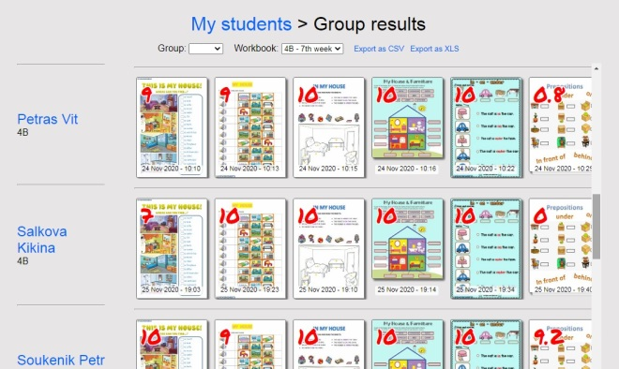

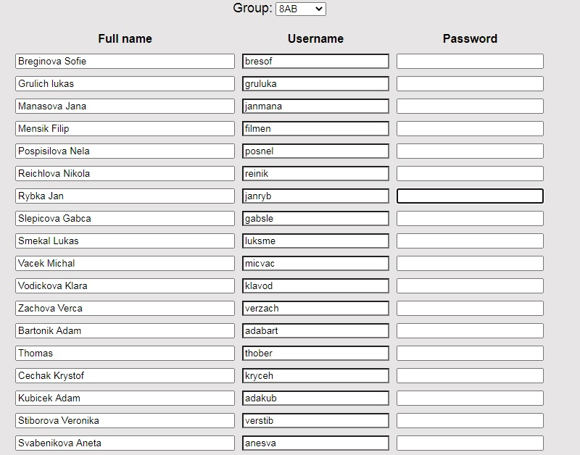

Heslo : skolajede

Učivo pro žáky bez připojení na internet.

Předpřítomný čas se vytváří tak, že použiješ sloveso HAVE + 3. Tvar nepravidelných sloves ( nebo koncovka +ED u pravidelných).
Příklady: You have + bought an iPod.
The girl has + skated.

Napiš věty tak, ať použiješ nabídnutá slova a věta bude v předpřítomném čase.
1.-enjoy/ the weekend/ Martin and Sonia.
………………………………………………………………
2.-swim/ in the lake/ Gina
……………………………………………………………..
3.-ask/ some questions /Ivan
…………………………………………………………….
4.-hear/ some strange noises/ you.
……………………………………………………………
5.- play/ the drums / Elizabeth.
………………………………………………………….
6.-forget/ the dictionary/ Lorena.
………………………………………………………….
7.-punish/ the naughty student/the teacher.
…………………………………………………………
8.- collect/ a lot of foreign stamps/ my friends.
………………………………………………………..
9.- recycle/ cans and bottles/ My parents.
…………………………………………………………
10.- snow / in the mountains/ it
…………………………………………………………
11.- buy/ a yellow car/ They
…………………………………………………………
12.- build/ a skyscraper in New York / They
………………………………………………………….
13.-organize/ a festival/ my teachers.
……………………………………………………..
14.- adopt/ a hamster/ I
………………………………………….
Doplň věty tak, ať je vytvoříš v předpřítomném čase

1.- ……….... you ever ………. (see) a pink
elephant?
2.-Why ………… he ………… (break) the glass?
3.-Where …………. you ……… (hide) the treasure?
4.-What time ……….. she ……. (have) lunch?
5.-…………… your aunt ever ………… (ride) a camel?
6.-When ……… they ……….(take) the photographs?
7.-Who ………… you ………. (see) in the disco?
8.-………………. you ever ……….. (write) a love letter?
9.- ……………. the doctor …………. (come)yet?
10.-……….. you ever ……….. (bake) a cake?
11.-…………. the baby ………. (drink) his milk?
12.-What ………. you ……….. (do) today?
13.-………… she ever ……… (milk) a cow?
14.-Why ……. they ………. (steal) the rings?
15.-How often ………. he ……. (teach) you?
16.-Where …… Steve …….. (live) this year?
17.-……….. your dad ever ……. (swim) with dolphins?

